Ficha n°19
Tema: “Nos ubicamos en el espacio”

Instrucciones: Observa, lee y luego realiza las actividades propuestas.

RECUERDA:
Los planos corresponden a una representación de un lugar, como tu dormitorio, tu casa, la escuela o el barrio, visto desde arriba.

Planos de nuestro entorno
Los planos también pueden representar espacios más grandes, como barrios, localidades o el centro de la ciudad.

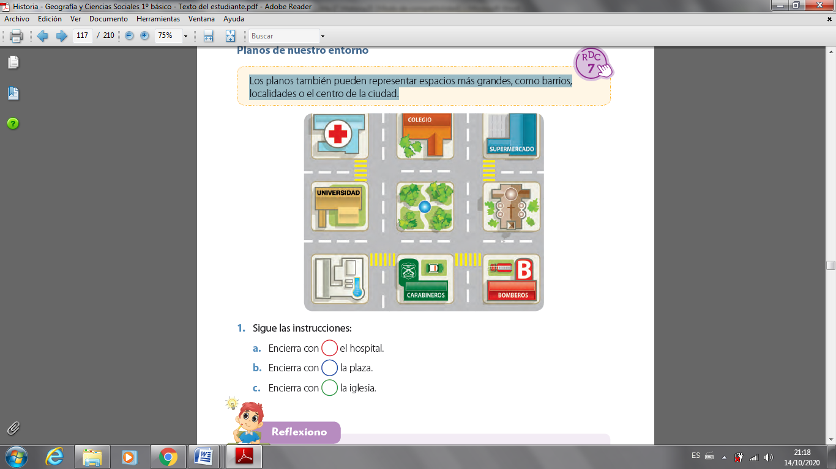

2. Te invito ahora a hacer el plano de tu colegio Sao Paulo.

